Workshop-jobmarket
Teil-1

Handelt es sich um eine frie lensing seite welt weit.

Gibt es filter wo sich die job such einschrenken kann.

HTML Jobs

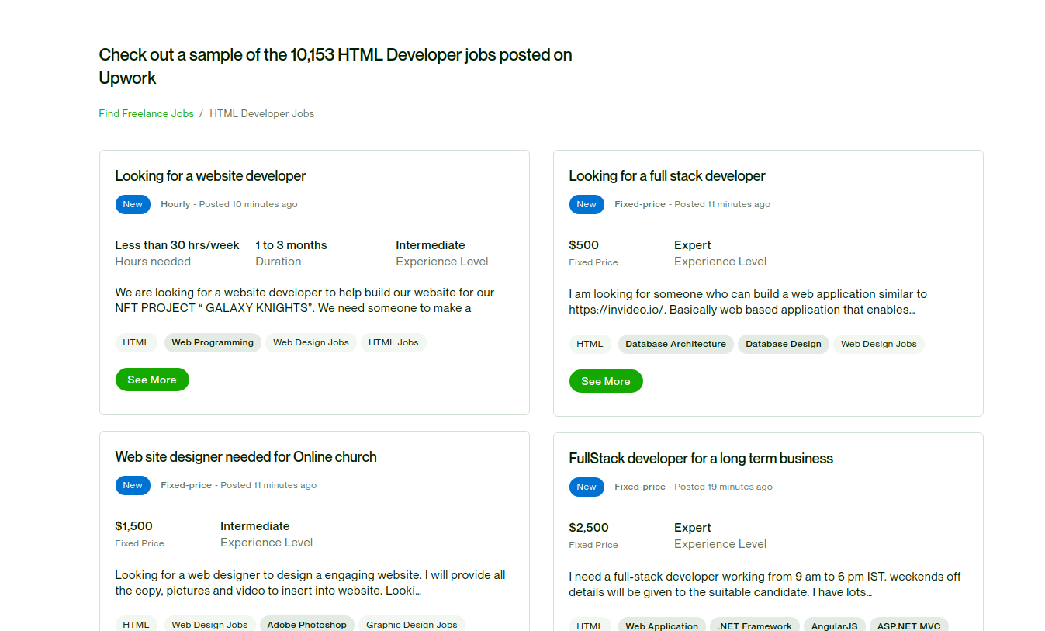

CSS Jobs

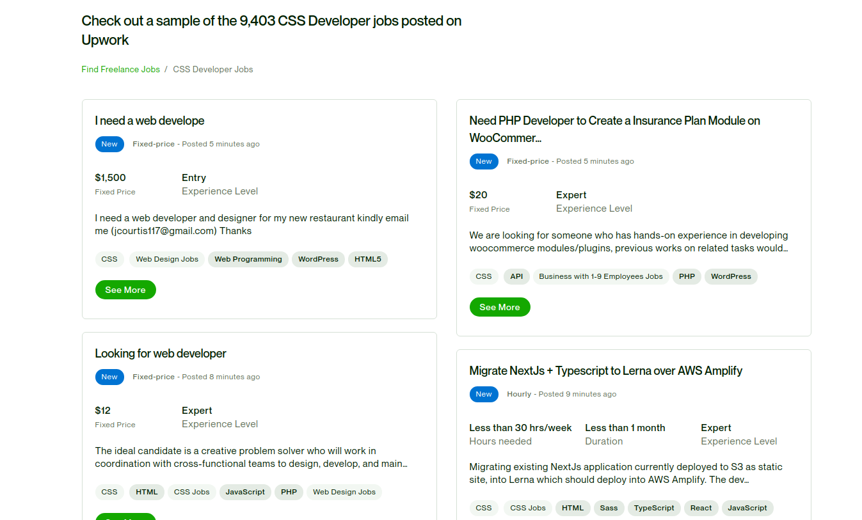

JavaScript Jobs

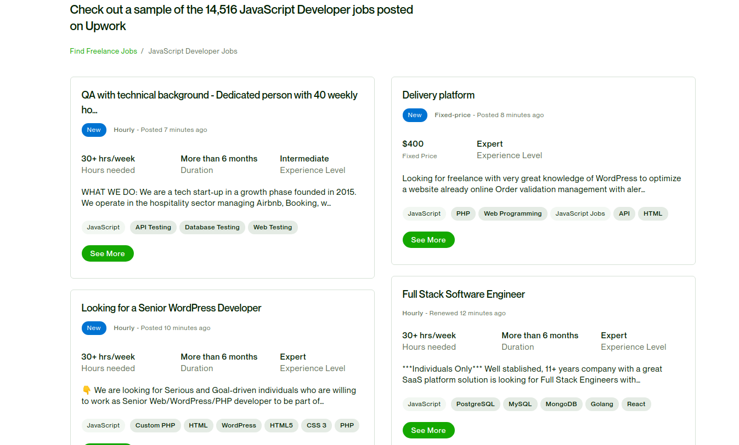

React Jobs
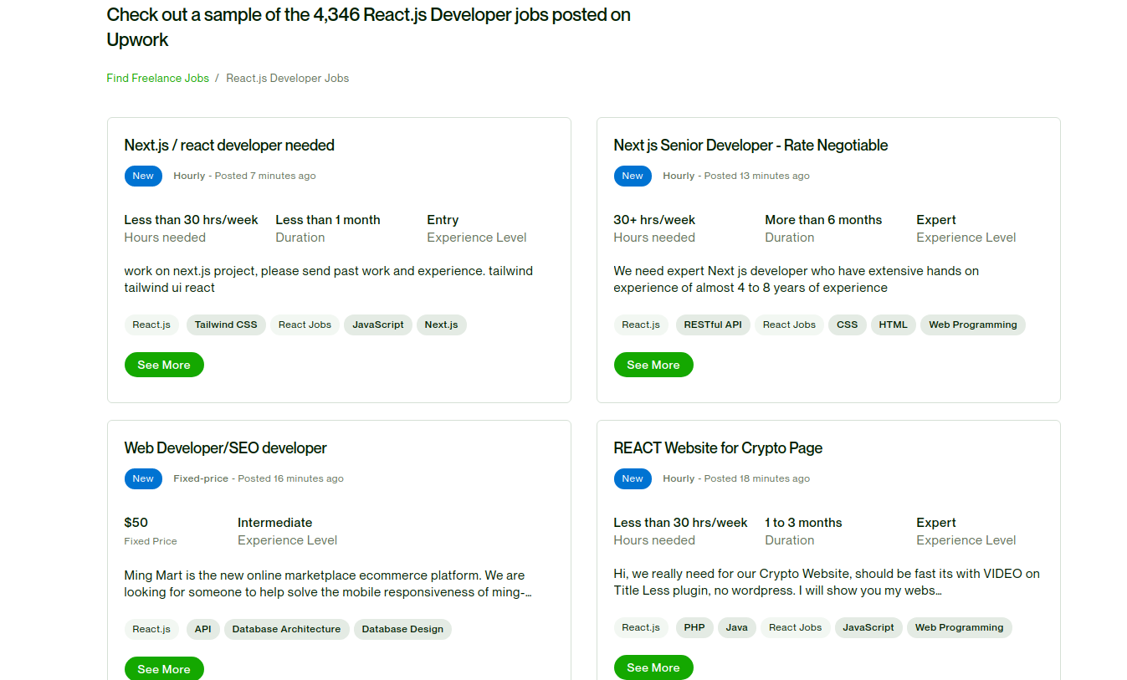
Bootstrap Jobs

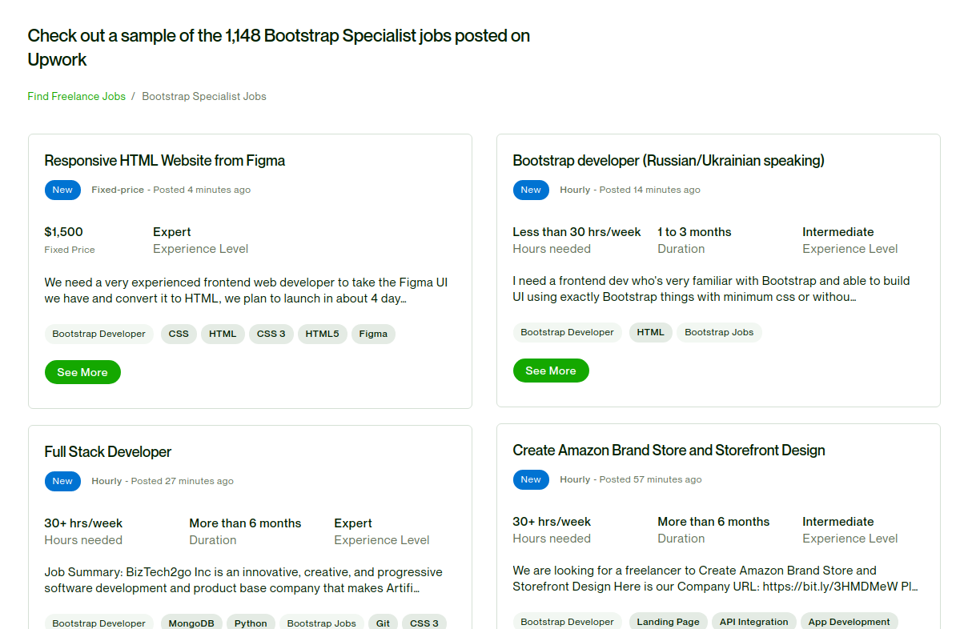

NodeJS

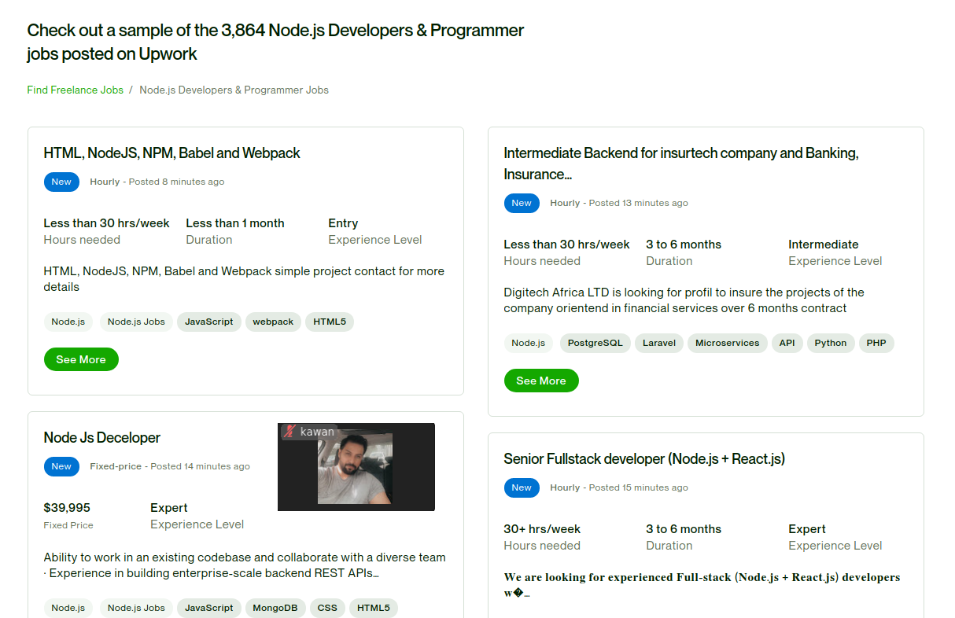

Express



MongoDB

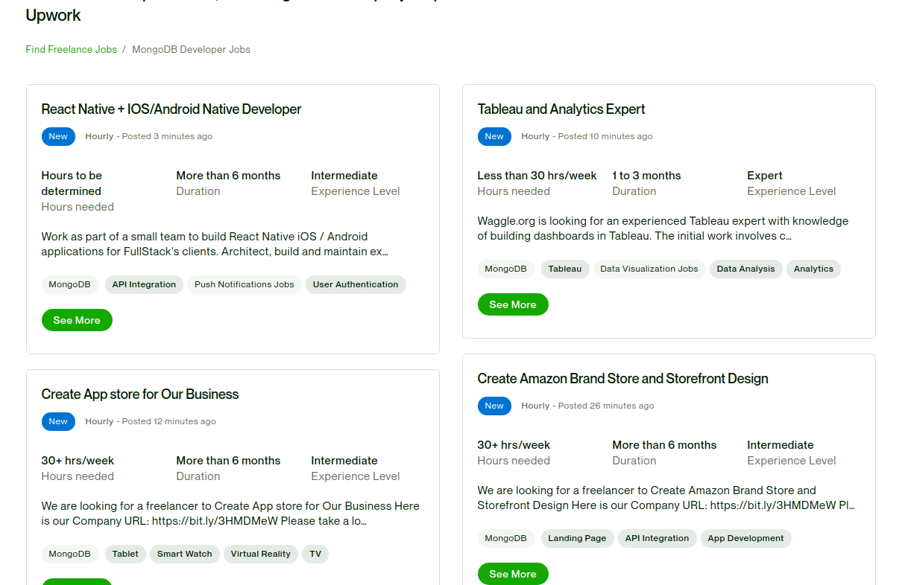

Fullstack-Web-Developer



MERN



Teil-2

Du must an den Job clicken und dich beverben.

Kentnise in UpWork :

HTML5, CSS3, JavaScript, Bootstrap, Node.js, React, Angular JS, Redux, RxJS, ExpressJS,Vue.js, SQL, MySQL, Java, PHP, Python, Flask, Django, Wordpres, C++, C#, API, ASP.NET MVC…

In enen Job es gibt mindestens 3 bi 5 bewerber.

Teil-3

HTML Talent

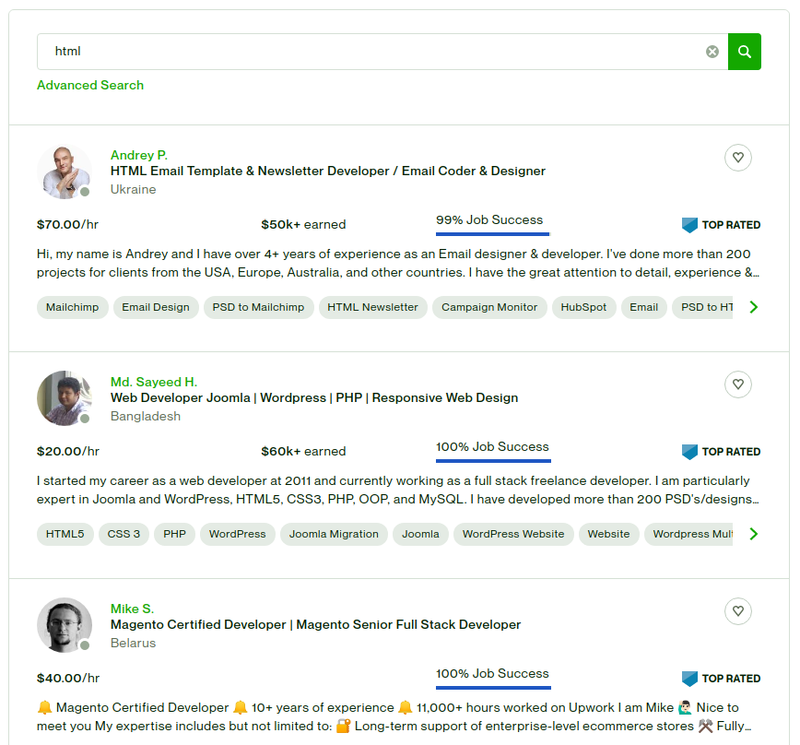

CSS Talent

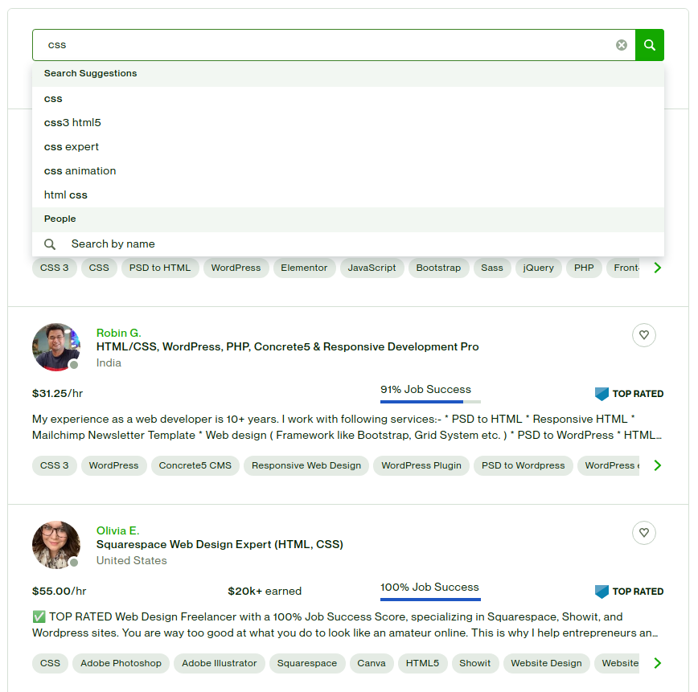

JavaScript Talent
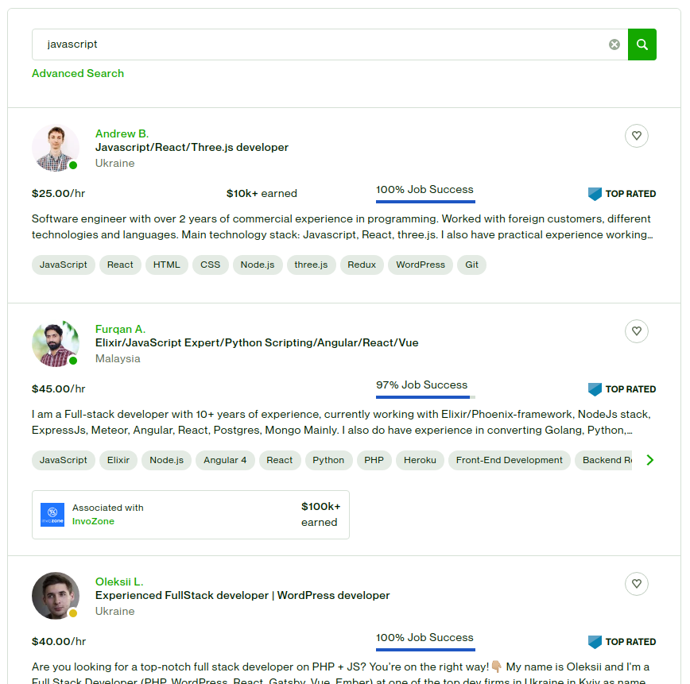

React Talent

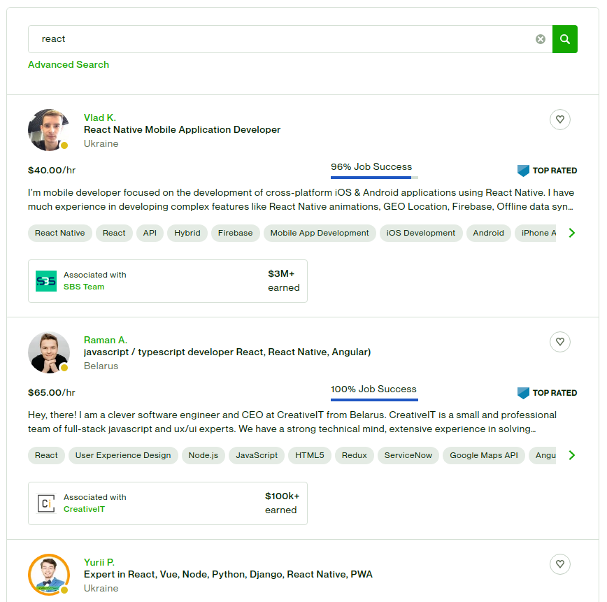

Bootstrap Talent

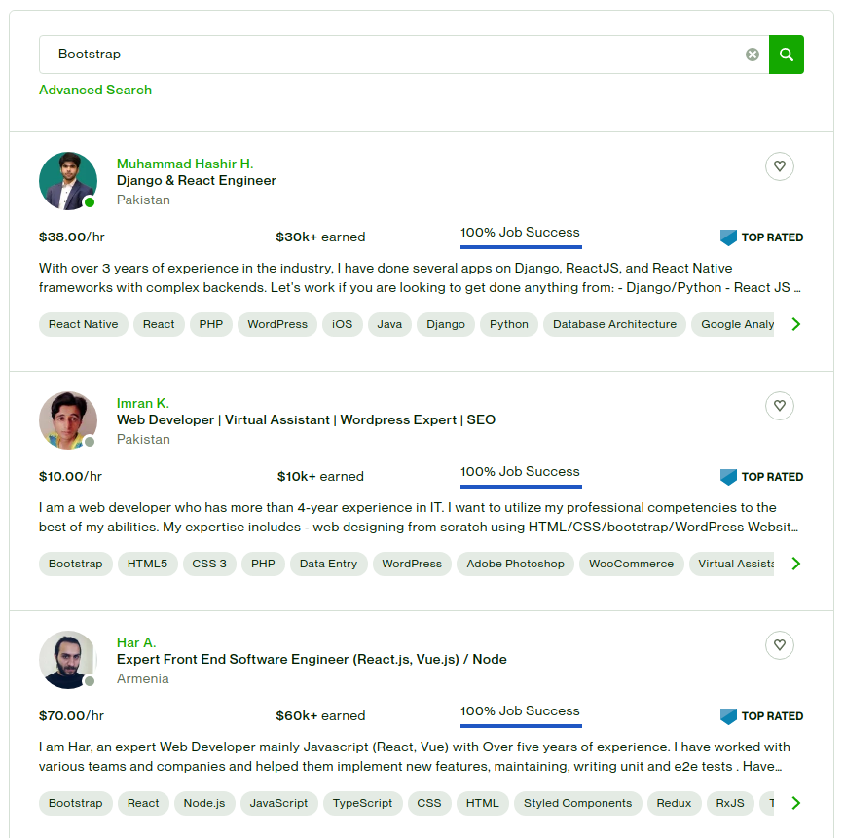

NodeJS Talent

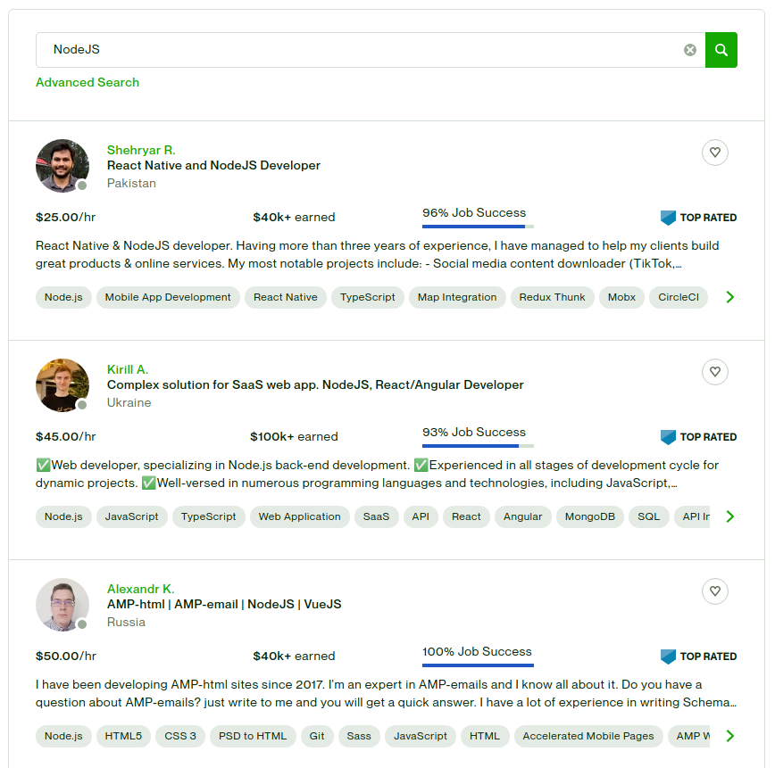

Express Talent

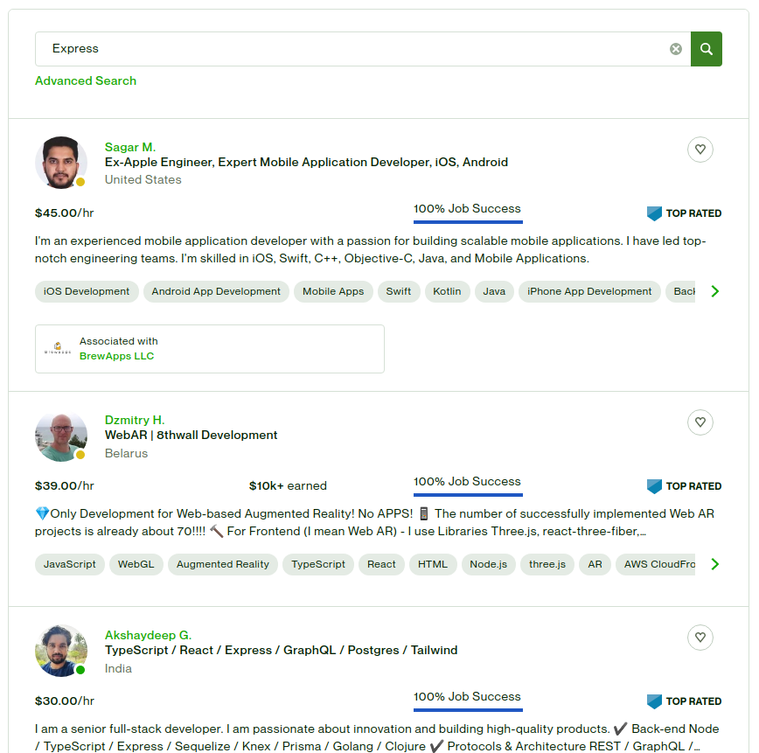

MongoDB Talent

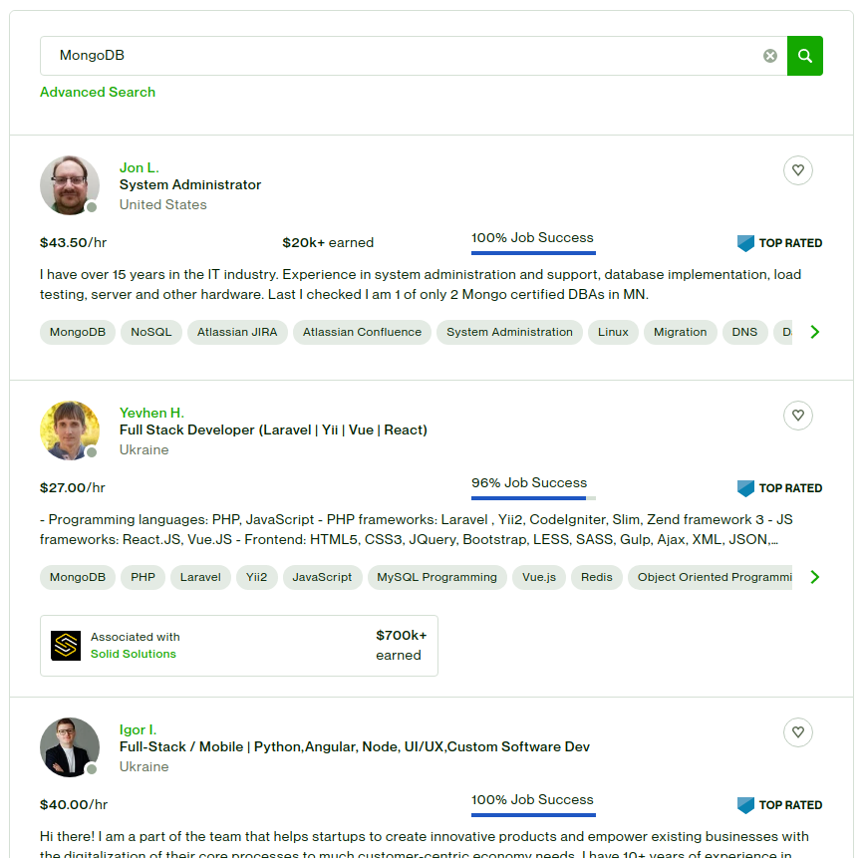

Fullstack-Web-Developer Talent

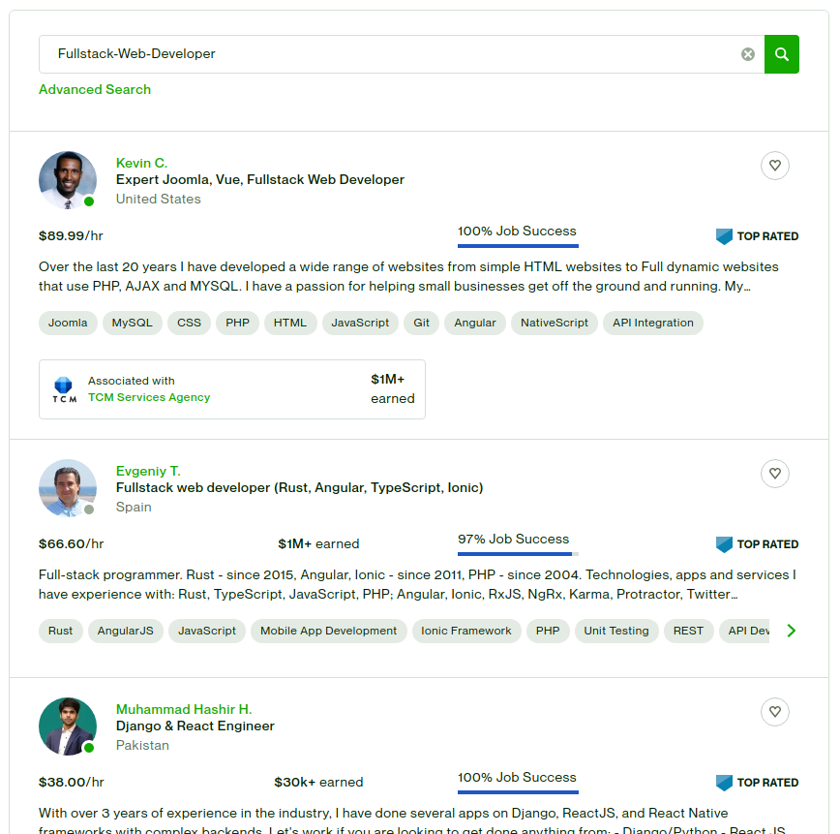

MERN Talent
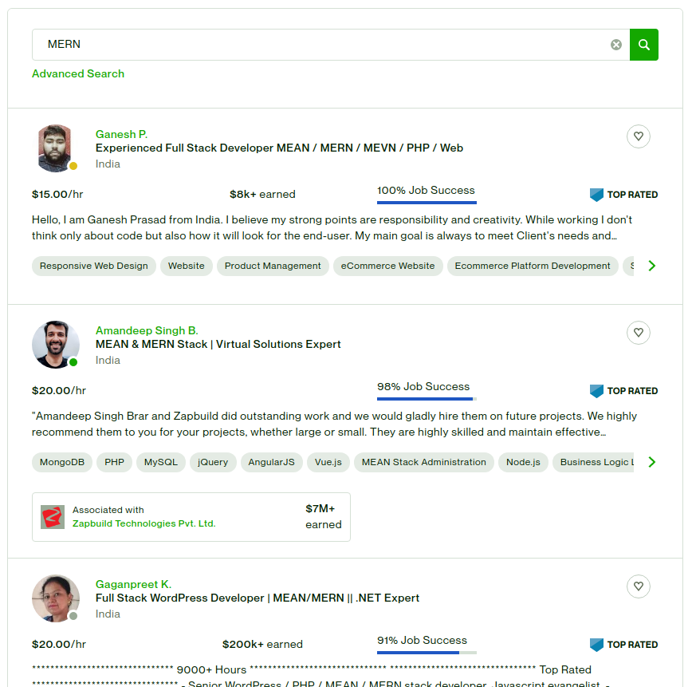

Kentnise in UpWork : HTML5, CSS3, JavaScript, Bootstrap, Node.js, React, Angular JS, Redux, RxJS, ExpressJS,Vue.js, SQL, MySQL, Java, PHP, Python, Flask, Django, Wordpres, C++, C#, API, ASP.NET MVC...

Teil-4

Es siht nich so einfach zu sein.

